VENDIM

Nr. 10, datë 25.2.2015

PËR SHPËRNDARJEN E FONDIT PËR INFRASTRUKTURËN VENDORE DHE RAJONALE, PJESË E FONDIT PËR ZHVILLIMIN E RAJONEVE

Në mbështetje të nenit 100 të Kushtetutës dhe të nenit 15 e të aneksit 3, të ligjit nr. 160/2014, datë 27.11.2014, “Për buxhetin e vitit 2015”, Komiteti për Zhvillimin e Rajoneve

VENDOSI:

1. Shpërndarjen e fondeve për projekte të programit infrastruktura vendore dhe rajonale, transhi II, i thirrjes së I, pjesë e Fondit për Zhvillimin e Rajoneve për vitin 2015, në vlerën 1 200 000 000 (një miliard e dyqind milionë) lekë, sipas tabelës 1, bashkëlidhur këtij vendimi.
2. Autoritetet kontraktuese, projektet e të cilave miratohen për t’u financuar, sipas pikës 1, të këtij vendimi, brenda një jave nga data e publikimit të tij në Fletoren Zyrtare, duhet të paraqesin pranë sekretariatit teknik, në Ministrinë e Zhvillimit Urban, kalendarin me të gjitha afatet e parashikuara për fazat e prokurimit publik e të zbatimit të punimeve të ndërtimit e përdorimit të fondeve, si dhe emrin e personit përgjegjës për ndjekjen e zbatimit të punimeve.
3. Autoritetet kontraktuese, për projektet sipas pikës 1, të këtij vendimi, duhet të kryejnë procedurat e prokurimit publik dhe të lidhjes së kontratës përkatëse për zbatimin e punimeve të ndërtimit deri në fillim të tremujorit të dytë të vitit 2015. Për fondet e projekteve të paprokuruara sipas këtij afati, Komiteti për Zhvillimin e Rajoneve ka të drejtën për të rishqyrtuar financimin dhe për të rishpërndarë fondet e këtij financimi për një projekt tjetër.
4. Ngarkohet sekretariati teknik, në Ministrinë e Zhvillimit Urban, të kryejë monitorimin dhe raportimin e ecurisë së zbatimit të projekteve, pranë Sekretariatit të Përgjithshëm të Komitetit për Zhvillimin e Rajoneve, në Kryeministri, sipas kalendarit të paraqitur nga autoritetet kontraktuese, në përputhje në pikën 3, të këtij vendimi.
5. Ngarkohen ministri i Zhvillimit Urban, ministri i Financave dhe Sekretariati i Përgjithshëm i Komitetit për Zhvillimin e Rajoneve, në Kryeministri, për zbatimin e këtij vendimi.
Ky vendim hyn në fuqi pas botimit në Fletoren Zyrtare.
KRYETARI
Edi Rama

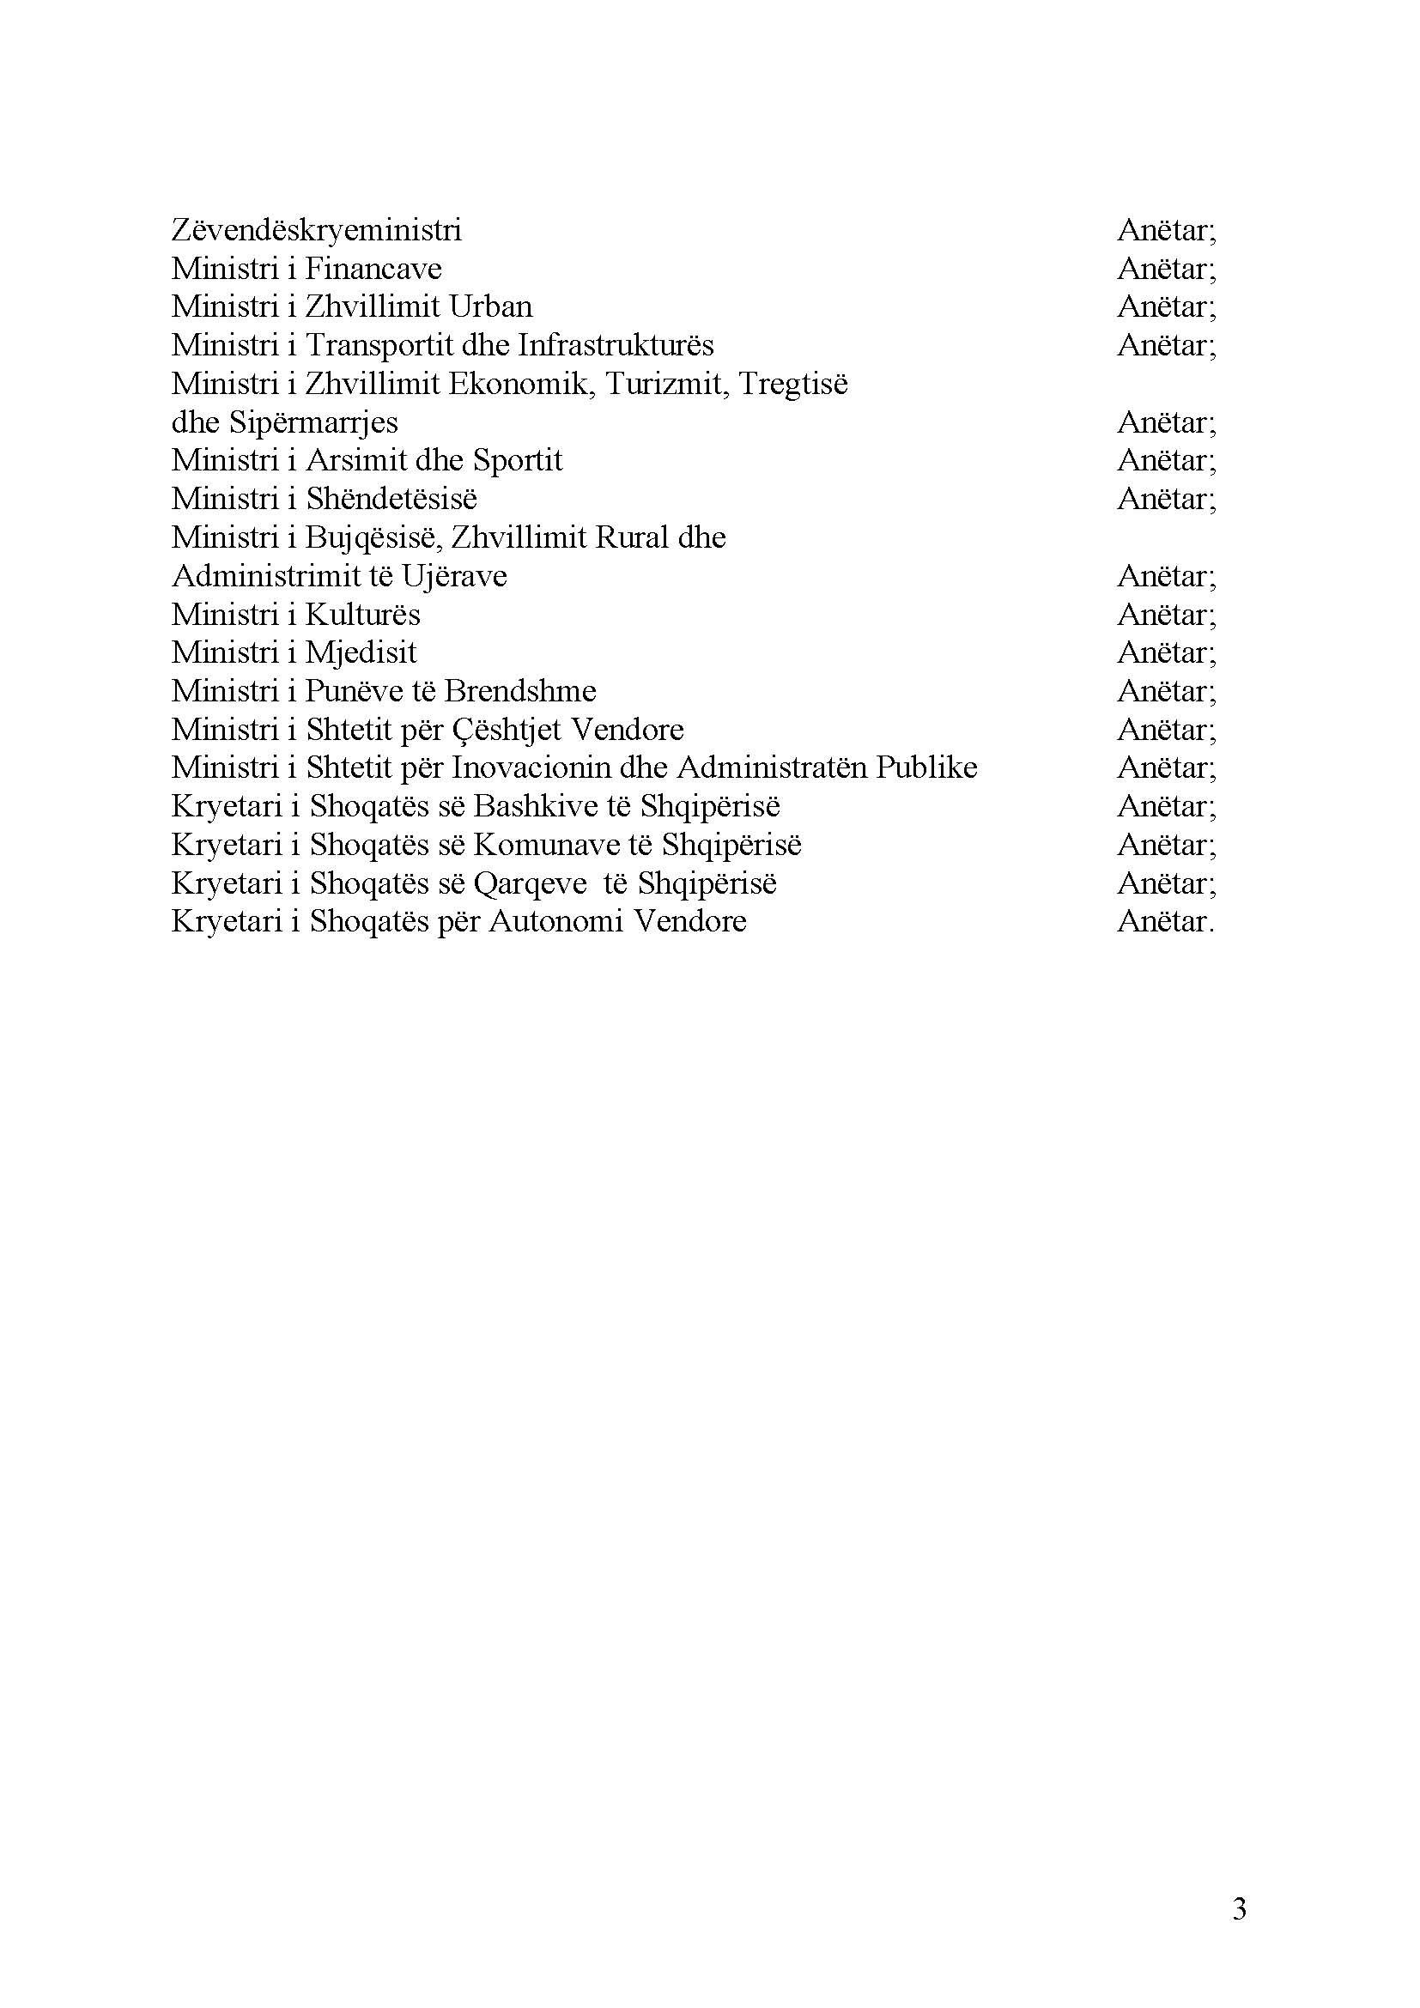

Tabela 1. Projektet për financim të infrastrukturës vendore dhe rajonale, transhi II (THIRRJA 1)
Nr. | Autoriteti kontraktues | Emërtimi i projektit | Vlera e plotë e projektit | Vlera e financimit për vitin 2015 | Vlera e financimit për vitin 2016
Nr. | Autoriteti kontraktues | Emërtimi i projektit | (lekë) | (lekë) | (lekë)
Qarku Dibër
1 | Bashkia Burrel | Rikonstruksion i fasadave dhe zëvendësimi i ndriçimit në rrugët: "Koke Malci"-Qendër- "Rexhep Pashë Mati", "Kuvendi i Dukagjinit" dhe trotuaret për rrugën "Kuvendi i Dukagjinit" | 66,508,393 | 46,555,875 | 19,952,518
2 | Bashkia Bulqizë | Pedonalja e qytetit dhe Unaza e Poshtme | 108,000,000 | 72,535,441 | 35,464,559
Qarku Elbasan
3 | Bashkia Elbasan | Rikualifikim urban i parkut “Aqif Pasha” | 110,000,000 | 73,935,441 | 36,064,559
Qarku Fier
4 | Bashkia Lushnje | Rikonstruksion i rrugës pedonale “Abaz Bej Lushnja” | 46,034,613 | 32,224,229 | 13,810,384
Qarku Vlorë
5 | Bashkia Himarë | Shëtitorja buzë detit Qeparo, faza II | 190,000,000 | 99,812,535 | 90,187,465
6 | Bashkia Sarandë | Ndërtim asfaltim rr. nr. 5, loti II dhe III | 348,000,000 | 170,080,105 | 177,919,895
7 | Bashkia Sarandë | Rikonstruksion i Rrugës së Fermerëve, fshati Metoq | 52,000,000 | 26,000,000 | 26,000,000
Qarku Korçë
8 | Bashkia Korçë | Zgjatim i bulevardit Republika, rikonstruksion dhe zgjerim i Rrugës Gjon Buzuku, sheshi tek xhamia, sheshi brenda pazarit | 100,000,000 | 70,000,000 | 30,000,000
Qarku Berat
9 | Bashkia Berat | Rikualifikim dhe rikonstruksion i parkut “Dëshmorët e Kombit”, trotuareve dhe unazës perimetrale | 81,357,637 | 56,950,346 | 24,407,291
10 | Bashkia Berat | Rikonstruksion i bibliotekës "Vehxhi Buharaja" | 35,000,000 | 24,500,000 | 10,500,000
11 | Bashkia Kuçovë | Rikonstruksion i rrugës “Qemal Stafa” dhe “Kristaq Lacka” | 141,423,109 | 67,646,995 | 73,776,114
Qarku Durrës
12 | Bashkia Durrës | Rrugë mbi kanalin kullues, K-192, Plazh, loti 1 | 100,218,968 | 67,088,718 | 33,130,250
Qarku Shkodër
13 | Bashkia Shkodër | Rikualifikim urban i rrugicave në qendrën historike sheshi “Gjon Pali II-të” | 20,707,580 | 14,495,306 | 6,212,274
Fondi Shqiptar i Zhvillimit*
14 | Fondi Shqiptar i Zhvillimit | Rivitalizimi i ndërtesave dhe shëtitorja e lumit në Tamarë | 63,015,374 | 44,110,762 | 18,904,612
15 | Fondi Shqiptar i Zhvillimit | Rikonstruksioni i Rrugës Adë (Karburanti) - Frakull e Vogël, Komuna Frakull | 82,273,041 | 57,591,129 | 24,681,912
16* | Fondi Shqiptar i Zhvillimit | Rikonstruksioni i rrugës Levan - Shtyllas, Komuna Levan | 126,730,510 | 69,844,804 | 56,885,706
17 | Fondi Shqiptar i Zhvillimit | Sistemim asfaltim i rrugës Tozhgez - Zhelizhan - Mazhaj, komuna Allkaj | 98,928,509 | 66,185,397 | 32,743,112
18 | Fondi Shqiptar i Zhvillimit | Ndërtimi i shëtitores, KUZ, te liqeni i Farkës, Komuna Farkë | 90,765,048 | 63,535,534 | 27,229,514
19 | Fondi Shqiptar i Zhvillimit | Rikonstruksion dhe asfaltimi i rrugës së fshatit Peshtan, Komuna Qendër Tepelene | 25,254,944 | 17,678,461 | 7,576,483
20* | Fondi Shqiptar i Zhvillimit | Rruga e fshatit Goranxi, Komuna Dropull i Sipërm | 57,288,131 | 40,101,692 | 17,186,439
21 | Fondi Shqiptar i Zhvillimit | Rehabilitimi i kryqëzimit të Shkozës, Bashkia Tiranë | 27,324,616 | 19,127,230 | 8,197,385
TOTALI |  |  | 1,970,830,473 | 1,200,000,000 | 770,830,472
* Në zbatim të vendimit të KZHR nr.6, datë 9.2.2015, “Për administrimin “tranzitor” të projekteve me autoritet kontraktues komunat, për periudhën shkurt-shtator 2015”.
Shënim
1. “Vlera e plotë e projektit” përfaqëson vlerën brenda së cilës caktohet fondi limit për prokurimin e zbatimit të punimeve (kur nuk ka financim tjetër nga NJQV-të).
2. “Vlera e financimit për vitin 2015” tregon vlerën e financimit që vihet në dispozicion nga buxheti i fondit për zhvillimin e rajoneve për vitin 2015.
3. Diferenca financimit të vlerës së plotë (mbas prokurimit) me vlerën e financimit për vitin 2015 do të financohet nga FZHR-ja për vitin 2016.
4. Për projektet e financuara më sipër (specifikisht projektet: 3, 8, 9, 10, 14) ku do të ndërhyhet në zona me rëndësi për trashëgiminë kulturore, autoritetet kontraktuese do të zbatojnë projektet në bashkëpunim me Ministrinë e Kulturës, Institutin e Monumenteve të Kulturës, në përputhje me ligjin nr. 9048, datë 7.4.2003, “Për trashëgiminë kulturore”.
5. Për projektet, me autoritet kontraktues Fondin Shqiptar të Zhvillimit, në vlerën e plotë të projektit është përfshirë edhe vlera e supervizimit dhe kolaudimit të projektit.
6. Për projektin me nr. 5 (Shëtitorja Qeparo, faza II, me autoritet kontraktues Bashkinë Sarandë), autoriteti kontraktues duhet të marrë konfirmimin pranë Ministrisë së Transportit dhe Infrastrukturës, si edhe të dërgojë për miratim lejen përkatëse në KKT, përpara zbatimit të projektit.

